Felelős Foglalkoztató minősítéssel kapcsolatos gyakran ismétlődő kérdések

1. **Hol tudok érdeklődni a minősítési rendszerrel kapcsolatosan?**

A pályázattal kapcsolatosan az alábbi központi email címen, illetve telefonszámon tud érdeklődni: [felelosfoglalkoztato@ofa.hu](mailto:felelosfoglalkoztato@ofa.hu) , +36 1 555 2954

1. **Hogyan tudom kezdeményezni a minősítési folyamatot?**

Amennyiben szervezetük szeretne élni a minősítésnek a lehetőségével, a területileg illetékes tanácsadónál van lehetősége jelezni ezt.

1. **Milyen dokumentumok benyújtására van szükség a minősítéshez?**

A minősítéshez szükséges kitöltendő dokumentumok:

* előminősítési űrlap.
* nyilatkozatok (átláthatósági nyilatkozat, nyilatkozat rendezett munkaügyi kapcsolatokról, nyilatkozat az adatkezelési tájékoztatóban foglaltak tudomásul vételéről, nyilatkozat az minősítési eljárásban elért díj visszavonhatóságáról),
* 0-s adóigazolás
* felelős foglalkoztató teszt,

Amennyiben korábban részt vett az Év Felelős Foglalkoztatója pályázaton, az előminősítési űrlapot nem szükséges kitöltenie.

1. **A Felelős Foglalkoztató tesztben szereplő minden kérdésre válaszolni kell?**

A Felelős Foglalkoztató teszt a 9 dimenzió mentén épül fel. Azokra a kérdésekre, amelyik dimenzióban vannak jó gyakorlataik szükséges válaszolni, hiszen ez alapján történik a minősítés. Amennyiben egy-egy dimenzióban nincsennek jógyakorlataik természetesen üresen lehet hagyni az adott témakört.

1. **Milyen mélységig kell megadni például a bérstruktúrára, bérstratégiára vonatkozó kérdéseket?**

Bérrel kapcsolatos kérdéseknél nem szükséges konkrét számadatokat megadnia. Azt a stratégiát, bérpolitikát kell feltüntetni, amely alapján maga a bérezés történik, illetve, hogy milyen egyéb kiegészítő juttatásokkal rendelkeznek.

1. **Ha korábban FF pályázaton részt vettem, újra be kell adnom a dokumentumokat?**

A minősítéshez szükséges nyilatkozatokat újra be kell nyújtani független az FF pályázattól. Az FF tesztbe viszont átemelhetőek azok a jógyakorlatok, amelyeket a pályázaton is feltűntettek.

Amennyiben korábban részt vett az Év Felelős Foglalkoztatója pályázaton, az előminősítési űrlapot nem szükséges kitöltenie.

1. **Alátámasztó dokumentumokat szükséges csatolni a minősítéshez?**

Az alátámasztó dokumentumokat nem szükséges csatolni a minősítéshez, azonban a tanácsadó kollégáknak kötelesek bemutatni, azokat a dokumentumokat, amelyek a jó gyakorlataik alapját adják.

1. **A minősítés folyamata körülbelül mennyi időt vesz igénybe?**

A minősítési „eljárás” egy több lépcsőből álló folyamat, melynek során először a minősítés átbeszélésére kerül sor, általában telefonon. Ezt követi a kitöltendő dokumentumok kiküldése (lásd 3. kérdés), melyek visszaérkezését követően kerül sor egy személyes vagy online formában megvalósuló „értékelő” beszélgetésre.

1. **A minősítés csak személyes formában tud megvalósulni?**

A dokumentumok benyújtását követő beszélgetés történhet online vagy személyes formában, ahogy a Szervezetnek megfelelő. Amennyiben megoldható, a személyes találkozást preferáljuk és ajánljuk a leginkább, mert a helyszíni látogatás alkalmával felszínre kerülhetnek egyéb, a minősítés szempontjából fontos információk, az alátámasztó dokumentumok meglétét egyszerűbben tudjuk ellenőrizni, illetve a későbbi kapcsolatépítés, tudásmegosztás szempontjából is meghatározó lehet a személyes találkozás.

Személyes látogatás az arany minősítési esélyes szervezetek számára nélkülözhetetlen, mert ez esetben egy második beszélgetés keretében egy vezetői interjút vagy egy munkavállalói fókuszcsoportos interjút készítünk, amely a Szervezet segítségére lehet a további fejlesztési irányt tekintve.

1. **Hogyan zajlik a minősítés folyamata?**

0. lépés – Előminősítés

Az előminősítés a felelős foglakoztatói magatartás aktuális helyzetét tekinti át, mindezt egy önértékelő adatlap és hozzá tartozó dokumentáció segítségével, melyben a minimum kritériumoknak történő megfelelésen túl, a szervezet felelős foglalkoztatói jó gyakorlatán keresztül kapunk képet annak „felelős foglalkoztatói” tevékenységéről, felelős beavatkozásairól.

Lehetséges kimenetele:

Amennyiben a szervezet nem felel meg a minimum kritériumoknak, úgy a folyamatból ki kell zárni.

Amennyiben a szervezet megfelel a minimum kritériumoknak, és rendelkezik legalább 1 jó gyakorlattal bármely dimenzióban, úgy eléri a Tanuló szervezet minősítést, és jogosulttá válik a Felelős Foglalkoztatói Unió tagságra, és országos szinten elérhető szakmai tanácsadó hálózat támogatására a minősítési folyamatban való továbblépéshez.

1. lépés – Felelős Foglalkoztató Tanácsadói Teszt

A Felelős Foglalkoztató Tanácsadói Teszt egy jól strukturált, nyitott kérdőív, irányított kérdésekkel, melyet a szervezet feladatra kijelölt kollégája kitöltheti önállóan is a kérdőívet, vagy az OFA tanácsadójával közösen, személyes vagy online konzultáció során. Fontos, hogy a kérdőívben megjelölt jó gyakorlatokat megfelelő dokumentációval alátámasztani szükséges.

2. lépés: Helyszíni látogatás, értékelés (arany fokozat esetében)

Helyszíni értékelés, közös munka online/offline formában, ahol az OFA szakértői, az alábbi módszerek segítségével vizsgálja a legmagasabb fokozat elérését.

Vezetői vagy HR interjúk, riportok készítése;

Munkavállalói interjúk vagy fókuszcsoportok készítése;

Interjúk készítése az érdekképviselettel, szakszervezettel.

3. lépés: Összesítés, döntés

Az OFA Felelős Foglalkoztató Tanácsadói minden lépés után összesítik az addig beérkezett dokumentumok eredményeit, mely eredmény alapján riport készül, amely a döntést készíti elő.

1. **Milyen szempontok alapján történik a minősítés?**

A Felelős Foglalkoztató Minősítési Rendszer egy szakmailag megalapozott, objektív szempontrendszer alapján osztályozza, minősíti a vállalatok felelős foglalkoztatói tevékenységeit, HR stratégiáját. Célja, hogy a szervezeteket egy 1+3 lépésből álló, egymásra épülő és folyamatosan mélyülő minősítési rendszer keretein belül támogassa a szervezetek felelős foglalkoztatói tevékenységének kialakítását, fejlesztését. A minősítés során a tanácsadók visszajelzést, útmutatást és irányvonalat adnak a felelős foglalkoztató elveinek szervezeti integrációjához.

A Felelős Foglalkoztató Tanácsadói Teszt a szervezet felelős foglalkoztatói tevékenységét az előminősítésnél mélyebben, az alábbi 9 dimenzió mentén vizsgálja, hogy feltárja a szervezet felelős foglalkoztatás területén mutatkozó erősségeit, valamint azokat a területeket, ahol még van fejlődési lehetőség.

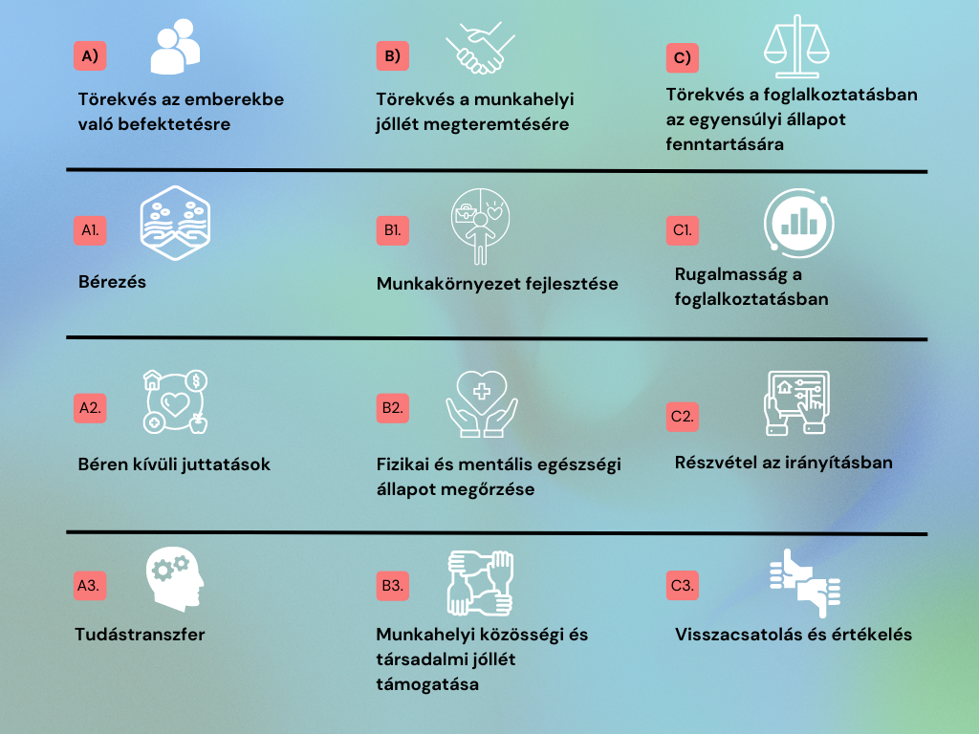

1. **A szervezeten belül a minősítés folyamatában milyen pozícióban lévő dolgozó vehet részt?**

A minősítés folyamatában a szervezet részéről bárki részt vehet, aki kompetens a kérdések megválaszolásában, ez általában a HR vezető vagy az ügyvezető szokott lenni. Az arany minősítésre esélyes szervezetek számára nélkülözhetetlen vezetői interjú pedig történhet bármely felsőbb vezetővel (marketing/stratégiai manager, ügyvezető stb.) aki kompetens a kérdések megválaszolásában.

1. **A helyszíni látogatáskor mire számítsunk? Kell-e majd audit jelleggel szerződéseket, szabályzatokat, alátámasztó dokumentumokat mutatnunk?**

A minősítés során tanácsadóink kérnek alátámasztó dokumentumokat, pl. szabályzatokat, de nem audit jelleggel történik ezeknek a bemutatása.

A helyszíni látogatás során röviden átbeszélésre kerülnek a Felelős Foglalkoztatói tesztben szereplő és/vagy újonnan felmerült kérdések, illetve megbeszélés szerint a tanácsadó készít néhány fényképet, amely a jógyakorlatokat támasztja alá, pl. szelektív hulladékgyűjtő, közösségi terek, ötletláda stb.

1. **A helyszíni látogatás után mennyi idő elteltével tudjuk meg, hogy milyen eredményt értünk el a minősítésen?**

A tanácsadók elbírálás után, néhány héten belül visszajeleznek a szervezetnek egy javaslat formájában. Ez tartalmazza a szervezetnél tapasztalt kiemelt jó gyakorlatokat, amire a későbbiekben támaszkodni tudnak, illetve a szervezet javaslatot kap a fejleszthető területekről is.

1. **Egyéni vállalkozóként is kérhetem a minősítést? Van minimum foglalkoztatotti létszám?**

Egyéni vállalkozások is kérhetik a minősítést, amennyiben rendelkeznek legalább 2-3 fő foglalkoztatottal, akik lehetőség szerint nem családtagok.

1. **Milyen eredménnyel zárulhat a minősítés?**

A minősítés eredménye lehet:

*Felelős Foglalkoztató jelölt/Tanulószervezet:*

A minimumkövetelményeknek megfelel – önértékelése elfogadott -, és elkötelezett a felelős foglalkoztatás iránt, amely abban nyilvánul meg, hogy legalább egy jó gyakorlattal rendelkezik bármely dimenzióban, Uniós tagságra jogosult.

*Felelős Foglalkoztató:*

A minimumkövetelmények teljesítésén túl legalább 3 dimenzióban rendelkezik jó gyakorlattal. Uniós tagságra és címhasználatra egyaránt jogosult, felkérés alapján mentori funkciót is betölthet. Az alábbi szinteket különböztetjük meg:

*Bronz minősítésű felelős foglalkoztató*

(3-4 dimenzióban alkalmazott, dimenziónkként 1-1 jó gyakorlat, dokumentumokkal megfelelően alátámasztva)

Ezüst minősítésű felelős foglalkoztató

(5-6 dimenzióban alkalmazott, dimenziónkként 1-1 jó gyakorlat dokumentumokkal megfelelően alátámasztva, valamint belső munkatársi elégedettség felmérés megléte)

*Arany minősítésű felelős foglalkoztató*

(7-9-dimenzióban alkalmazott, dimenziónkként 3-3 jó gyakorlat dokumentumokkal és helyszíni vizsgálati módszerekkel megfelelően alátámasztva, valamint belső munkatársi elégedettség felmérés megléte, vezetői és vagy HR vezetői interjú)

*Kiváló felelős foglalkoztató*

előfeltétele: Arany minősítéssel rendelkező felelős foglalkoztatói lezárt minősítés, legalább 2 egyedülálló jó gyakorlat, mentor szerepének időszakos vállalása tudásmegosztás keretében

1. **A minősítés után mikor és hogyan kapjuk meg az oklevelet?**

A minősítés eredményéről a folyamat lezárását követően a tanácsadó értesíti a minősített vállalkozást, intézményt. A minősítés eredményét igazoló dokumentumokat a tanácsadó küldi ki, adja át. Az arany minősítésű vállalkozásoknak, intézményeknek a minősítő dokumentumokat az OFA vezetősége személyes találkozó keretében adhatja át.

1. **Milyen előnyökkel jár a Felelős Foglalkoztató minősítés?**

A minősített szervezetek számára elérhető lesz:

* a Felelős Foglalkoztatói Uniós tagság lehetősége, ami egy tanulásra, tapasztalatcserére, együttműködések kialakítására létrehozott online munkáltatói közösség;
* szakmai támogatás felelős foglalkoztatói elvek és gyakorlatok szervezeti integrációjához;
* továbbá a Felelős Foglalkoztatói minősítést elért szervezetek „Felelős Foglalkoztató vagyok” logót és a minősítésen elért szintről tanúsítványt kapnak, melyet felhasználhatnak a szervezet honlapján, valamint egyéb „social media” felületein.

1. **Meddig viselhetem a Felelős Foglalkoztató vagyok címet? Meddig vagyok jogosult használni a Felelős Foglalkoztató Vagyok logót?**

A minősített szervezet a felelős foglalkoztatói címet két évre kapja meg, és a logót is eddig használhatja.

1. **Milyen felületeken használhatom a Felelős Foglalkoztató vagyok logót?**

A Felelős Foglalkoztatói minősítést elért szervezetek „Felelős Foglalkoztató vagyok” logót használhatják a szervezet honlapján, valamint egyéb „social media” felületein. Illetve nyomtatott formában egyaránt.

1. .**Mik az előnyei, ha Felelős Foglalkoztató Uniós taggá válok?**

Részese lehet egy kb. 500 szervezetből álló szakmai csoportnak, ahol aktuális szakmai kérdésekről, megoldandó problémákról lehet konzultálni, tanácsot, segítséget kérni, tapasztalatokat, ötleteket, megoldásokat átadni, kapni. Bekapcsolódhat egy szakmai munkacsoport munkájába, mely a hazai foglalkoztatás széles területeit öleli magába.

1. **Jár-e kötelezettséggel az, ha a szervezetem Felelős Foglalkoztató Uniós taggá válik?**

Nem jár semmilyen kötelezettséggel, önkéntes az Uniós tagság.

1. **Tanulószervezet is lehet a FF Unió tagja?**

Igen, amennyiben a pályázó szervezet legalább 1 dimenzióban rendelkezik jó gyakorlattal bármely dimenzióban, eléri a Tanulószervezet minősítést és jogosulttá válik A Felelős Foglalkoztatói Unió tagságára.

1. . **A FF jó gyakorlatok bemutatása hol és milyen módon történik?**

A pályázatokban szereplő jó gyakorlatok megjelennek az ünnepélyes díjátadó eseménye előtt, kiadványban, illetve az OFA Nonprofit Kft és médiapartnerei online felületén is.

A jó gyakorlatok bemutatása a felelős foglalkoztatói teszt során jelenik meg. Ez egy jól strukturált, nyitott kérdéseket tartalmazó teszt, melyben a jelentkező lehetőséget kap arra, hogy bemutassa a szervezetüknél jelen lévő jó gyakorlatokat, a 9 dimenzió mentén. A jó gyakorlatokat a helyszíni látogatás, értékelés esetén az interjú készítésénél is bemutatásra kerülnek tanácsadó kollégánk/kollégáink előtt. Az elmúlt évek jógyakorlataiból készült válogatást az alábbi linken tekinthető meg:

1. **Milyen tartalmak oszthatók meg az Uniós tagok között?**

Minden olyan téma, aktualitás, változás, mely a munkaerő-piacot érinti. Mint például: munkaerő-piaccal kapcsolatos kihívások, feladatok, változások, jó gyakorlatok, cikkek. Generációs kihívások a munkahelyen, vállalati identitás kérdése, tudástranszfer a felelős foglalkoztatás szempontjából. A megosztani kívánt tartalmakat admin jogosultsággal rendelkező tanácsadóink jóváhagyását követően jelenik meg a csoportban.

1. **A rendezvényeken való részvétel díjmentes?**

A szakmai előadásokkal egybekötött, nyilvános díjátadó ünnepségen való részvétel díjmentes.

1. **Mennyi idő után tudom kezdeményezni az újraminősítést?**

A minősített szervezet két évre kapja meg a felelős foglalkoztatói címet.

Egy év után lehetősége van a szervezetnek kérni az újraminősítést, amennyiben úgy érzi, hogy a felelős foglalkoztatói attitűd magasabb szinteket ért el, újabb jógyakorlatokat vezettek be, folyamatos pozitív irányú változásokat eszközölnek a szervezetben.

1. **Újraminősítés során milyen dokumentumokat kell benyújtanom?**

Az újraminősítéshez az alábbi dokumentumok benyújtására van szükség:

* nyilatkozatok (átláthatósági nyilatkozat, kommunikációs nyilatkozat, nyilatkozat rendezett munkaügyi kapcsolatokról, nyilatkozat az adatkezelési tájékoztató tudomásul vételéről),
* felelős foglalkoztató teszt,

1. **Mi történik, ha eltelt a két év a minősítés óta, mi a teendő, kérni kell az újraminősítést?**

A minősített szervezet a felelős foglalkoztatói címet két évre kapja meg. A minősítést követően egy éven belül az OFA Nonprofit Kft. Felelős Foglalkoztatói Tanácsadói időszakos jelentést kérhetnek a pályázótól programjuk aktuális állásáról és a továbbfejlesztésekről. Bejelentkezés esetén újabb helyszíni ellenőrzésre, felülvizsgálatra is sor kerülhet. Két év után a megfelelő dokumentumok igazolása után az OFA újból kiadhatja a minősítési címet.

A területi illetékes tanácsadó kolléga felkeresésével, újra részt vehet a minősítési folyamatban. A tanácsadók elérhetőségét az alábbi linken tudja megtekinteni:

1. **A Felelős Foglalkoztató pályázatot követően kötelező-e részt venni a minősítési folyamatban?**

Nem kötelező, de mindenképpen érdemes megfontolni. Napjainkban a munkaerőpiac újabb és újabb kihívásokkal szembesíti a piac résztvevőit, így a felelős foglalkoztatás jelenléte a szervezetek életében még nagyobb jelentőséggel bír, mint eddig. Feltételezhető, hogy azok a szervezetek, amelyekre nem jellemző a felelős foglalkoztatói magatartás, lemaradnak versenytársaik mögött. A felelős foglalkoztatás és annak minősítési rendszere hozzásegíti a szervezeteket a munkaerőpiaci alkalmazkodó- és versenyképességük növeléséhez, a fenntartható fejlődéshez való hozzájárulásban és a társadalmilag is felelős munkáltatói magatartás megvalósításában.

1. **Vannak-e jogok és kötelezettségek a Felelős Foglalkoztató Vagyok minősítés elnyerése kapcsán?**

A Felelős Foglalkoztató Vagyok minősítés elnyerése kapcsán törvényi kötelezettség nincs. A Felelős Foglalkoztatói minősítést elért szervezetek jogosan használhatják a „Felelős Foglalkoztató vagyok” logót, melyet felhasználhatnak a szervezet honlapján, valamint egyéb „social media” felületein.

A minősített szervezetek jogosultak a Felelős Foglalkoztatói Uniós tagságra, ami egy tanulásra, tapasztalatcserére, együttműködések kialakítására létrehozott online munkáltatói közösség.

1. **Van-e törvényi kötelezettség a „Felelős Foglalkoztató Vagyok” betartására?**

Törvényi kötelezettség nincs, de mindenképpen érdemes tudni, hogy a minősítéstől számított első éven az OFA Nonprofit Kft. Felelős Foglalkoztatói Tanácsadói időszakos írásos jelentést kérnek a pályázótól programjuk aktuális állásáról és a továbbfejlesztésekről. Szúrópróba szerint, illetve bejelentés esetén helyszíni ellenőrzésre, felülvizsgálatra is sor kerülhet.

Amennyiben a szervezet nem felel meg a minimum kritériumoknak, úgy a folyamatból ki kell zárni.

1. **Kaphat-e segítséget a cég a dolgozói elégedettség mérés kidolgozásához/bevezetéséhez?**

A dolgozói elégedettség mérést a munkáltató végzi el, illetve felkérhet külső céget a mérés kidolgozására, illetve a mérés elvégzésére. Fontos említeni, hogy a kérdőívet kitöltők anonimitásának lehetőségét minden esetben szükséges fenntartani*.*